Komunitný plán
mesta Dunajská Streda
na roky 2012 – 2015

- Základná terminológia
- Komunitný plán mesta
V júni 2009 Ministerstvo práce, sociálnych vecí a rodiny SR vypracovalo Národné priority rozvoja sociálnych služieb pre roky 2009 až 2013, ktoré sú odzrkadlením reálnej situácie poskytovania sociálnych služieb v SR, vychádzajúc z potrieb identifikovaných v rámci SR a zároveň z priorít Európskeho spoločenstva (dostupnosť a prístupnosť sociálnych služieb a ich finančná udržateľnosť). Národné priority rozvoja sociálnych služieb sú východiskom pre obce pri vypracovávaní komunitných plánov sociálnych služieb a pre samosprávne kraje pri tvorbe koncepcií rozvoja sociálnych služieb.
Medzi Národné priority rozvoja sociálnych služieb SR do roku 2013 patrí:
- Podpora zotrvania klienta v prirodzenom prostredí rozvojom terénnych sociálnych služieb,
- Rozvoj ambulantných sociálnych služieb a pobytových sociálnych služieb v zariadení s týždenným pobytom,
- Zvýšenie kvality a humanizácia poskytovaných sociálnych služieb prostredníctvom rekonštrukcie, rozširovania, modernizácie a budovania zariadení sociálnych služieb,
- Vzdelávanie zamestnancov v oblasti sociálnych služieb.
Komunitný plán mesta Dunajská Streda je dokument mesta, ktorého vypracovanie ukladá prenos kompetencií zo štátu na samosprávu v oblasti sociálnych služieb (zákon NR SR č.416/2001 Z.z. o prechode niektorých pôsobností z orgánov štátnej správy na obce a na vyššie územné celky a následné predpisy). Zákon 448/2008 Z.z. o sociálnych službách a o zmene a doplnení zákona 455/1991 Zb. o živnostenskom podnikaní (živnostenský zákon) v znení neskorších predpisov (ďalej len zákon o sociálnych službách) upravuje metodiku a obsah komunitného plánu.
Vychádza z národných priorít rozvoja sociálnych služieb, zároveň sa v ňom zohľadňujú miestne špecifiká, potreby fyzických osôb odkázaných na sociálne služby v územnom obvode a určujú sa potreby rozvoja sociálnych služieb. Je podkladom koncepcie rozvoja sociálnych služieb.
- Ciele komunitného plánu:
- poznať plány a predstavy poskytovateľov sociálnych služieb,
- poznať požiadavky a potreby príjemcov (klientov, obyvateľov mesta Dunajská Streda),
- rozšíriť a skvalitniť poskytované sociálne služby a snaha pomôcť všetkým cieľovým skupinám,
- spracovať aktuálny dokument o sociálnych službách,
- koordinovať ponuky a potreby v oblasti sociálnych služieb,
- zvýšiť dostupnosť sociálnych služieb v meste Dunajská Streda,
- predísť sociálnej izolácii a sociálnemu vylúčeniu ohrozených jednotlivcov a skupín.

- Prínosom komunitného plánovania sociálnych služieb je :
- zapojenie všetkých účastníkov systému sociálnych služieb (užívateľov, poskytovateľov, objednávateľov) do prípravy a uskutočňovania plánu sociálnych služieb a zvýšenie podielu občanov na rozhodovacom procese o spôsobe ich zabezpečenia, zvýšenie miery zapojenia občanov do diania v meste,
- zvyšovanie dostupnosti a kvality sociálnych služieb a rozšírenie ich ponuky, s cieľom zabezpečiť, aby sociálne služby zodpovedali zisteným miestnym potrebám, reagovali na miestne odlišnosti,
- zvyšovanie efektivity investovaných finančných prostriedkov, lebo sú vynakladané len na také služby, ktoré sú potrebné,
- rozširovanie potrebných sociálnych služieb a ich zvyšovanie kvality služieb,
- podporovanie dialógu a spolupráce medzi obyvateľmi, zvyšovanie pocitu príslušnosti ku komunite, získavanie nových ľudských a materiálnych zdrojov.

- Komunita
Komunita je tvorená ľuďmi, ktorí žijú na jednom mieste, majú medzi sebou rôzne sociálne väzby a sú viazaní nielen k sebe navzájom, ale aj k miestu, kde žijú.
- Účastníci komunitného plánovania
V komunite sa stretávajú nasledovní účastníci:
- zriaďovateľ sociálnych zariadení - je zodpovedný za zaistenie sociálnych služieb v danej komunite, v našom prípade je to mesto Dunajská Streda,
- poskytovatelia sociálnych služieb - subjekty poskytujúce sociálne služby (na základe podmienok stanovených zákonom),
- prijímatelia sociálnych služieb - osoby, ktoré využívajú sociálne služby, pretože sa ocitli v nepriaznivej sociálnej situácii.
Všetky tri strany majú v procese plánovania rovnaké práva a povinnosti.
- Legislatíva a vymedzenie pojmov
Zákon o sociálnych službách rozdeľuje sociálne služby v závislosti od povahy nepriaznivej sociálnej situácie alebo od cieľovej skupiny na:
- sociálne služby na zabezpečenie nevyhnutných podmienok na uspokojovanie základných životných potrieb (nocľaháreň, útulok, domov na pol ceste, nízkoprahové denné centrum, zariadenie núdzového bývania),
- sociálne služby na podporu rodiny s deťmi (pomoc pri osobnej starostlivosti o dieťa a podpora zosúlaďovania rodinného života, zariadenie dočasnej starostlivosti o deti, nízkoprahové denné centrum pre deti a rodinu),
- sociálne služby na riešenie nepriaznivej sociálnej situácie z dôvodu ťažkého zdravotného postihnutia, nepriaznivého zdravotného stavu alebo z dôvodu dovŕšenia dôchodkového veku (zariadenie podporovaného bývania, zariadenie pre seniorov, zariadenie opatrovateľskej služby, rehabilitačné stredisko, domov sociálnych služieb, denný stacionár, opatrovateľská služba, prepravná služba, sprievodcovská služba, tlmočnícka služba, požičiavanie pomôcok),
- sociálne služby s použitím telekomunikačných technológií (monitorovanie a signalizácia potreby pomoci, krízová pomoc poskytovaná prostredníctvom telekomunikačných technológií),
- podporné služby (odľahčovacia služba, pomoc pri zabezpečení opatrovníckych práv a povinností, denné centrum, integračné centrum, jedáleň, práčovňa, stredisko osobnej hygieny).

Sociálna služba je odborná činnosť, obslužná činnosť alebo ďalšia činnosť alebo súbor týchto činností.
Odborné činnosti sú najmä:
- základné sociálne poradenstvo,
- špecializované sociálne poradenstvo,
- pomoc pri odkázanosti osoby na pomoc inej osoby,
- pomoc pri uplatňovaní práv a právom chránených záujmov,
- sociálna rehabilitácia,
- ošetrovateľská starostlivosť v zariadení,
- pracovná terapia,
- tlmočenie,
- sprostredkovanie tlmočenia a osobnej asistencie,
- pomoc pri výkone opatrovníckych práv a povinností.

Obslužné činnosti zahrňujú ubytovanie, stravovanie, upratovanie, pranie, žehlenie a údržbu
bielizne a šatstva.
Ďalšie činnosti sú:
a) činnosti spojené s utváraním podmienok na
- prípravu stravy, výdaj stravy a výdaj potravín,
- vykonávanie nevyhnutnej základnej osobnej hygieny,
- poskytovanie nevyhnutného ošatenia a obuvi,
- úschovu cenných vecí,
- vzdelávanie,
- záujmovú činnosť,
b) činnosti spojené s poskytovaním
- osobného vybavenia,
- nevyhnutného ošatenia a obuvi,
- prepravy,
c) donáška stravy,
d) požičiavanie pomôcok,
e) zabezpečenie záujmovej činnosti.
Sociálna služba sa môže poskytovať ambulantnou formou, terénnou formou, pobytovou formou, inou formou podľa nepriaznivej sociálnej situácie a prostredia, v ktorom sa fyzická osoba zdržiava.

- Sociálne služby v meste Dunajská Streda
Mesto Dunajská Streda je garantom poskytovania sociálnych služieb a správnym orgánom v konaniach o odkázanosti na sociálnu službu v zariadení pre seniorov, v centre sociálnej starostlivosti a v odkázanosti na opatrovateľskú službu.
Zariadenie pre seniorov
Život v spoločnosti a spoločenské zvyky sa neustále menia a tieto zmeny sú spojené aj so zmenami v živote rodiny aj jednotlivca. V starších dobách model rodiny predstavoval spolužitie niekoľkých generácií v jednej domácnosti. V takomto modeli rodiny bolo samozrejmosťou, že mladšie generácie sa starali o starších rodinných príslušníkov žijúcich spolu s nimi v jednej domácnosti.
Od päťdesiatych rokov minulého storočia sa začali meniť spoločenské pomery, čo bolo spojené s tým, že deti po založení rodiny sa od rodičov odsťahovali a založili si vlastnú domácnosť. V dôsledku zlepšujúcej sa zdravotnej starostlivosti sa predlžuje vek, ktorého sa ľudia dožívajú, čo spôsobuje nárast počtu starších ľudí žijúcich osamotene. Títo ľudia potom vo veku, keď už nie sú schopní sami sa o seba postarať, potrebujú okrem rodiny aj pomoc spoločnosti a jej rôznych inštitúcií.
Ústavná sociálna starostlivosť zabezpečuje komplexnú starostlivosť tým občanom, ktorí z neprekonateľných dôvodov nemôžu zotrvať vo svojej rodine alebo bydlisku a takto sa o nich rodina nemôže starať.
Domov - penzión dôchodcov (ďalej len D-PD) bol uvedený do prevádzky v marci roku 1984 na Ul. gen. Svobodu 1948/10 v Dunajskej Strede v zmysle zákona č. 121/1975 Z.z. v znení neskorších predpisov. Druhé sociálne zariadenie na Nám. priateľstva 2201/37 začalo svoju činnosť v septembri 1989. Zmena nastala v roku 1998, keď sa zmenila koncepcia sociálnej pomoci a s ňou súvisiace kompetencie boli definované v zákone č. 195/1998 Z.z. V roku 2002 prešli zriaďovateľské právomoci organizácie pod samosprávu mesta Dunajská Streda. Zmena zákona, platná od januára 2009 spôsobila zánik D-PD a DD a vzniklo zariadenie pre seniorov (ďalej len ZPS). Právne vzťahy pri poskytovaní sociálnych služieb, financovanie sociálnych služieb a dohľad nad poskytovaním sociálnych služieb v súčasnosti upravuje zákon o sociálnych službách.
V zariadení pre seniorov sa poskytuje sociálna služba najmä fyzickej osobe s trvalým pobytom v meste Dunajská Streda, ktorá dovŕšila vek starobného dôchodku, s celoročným pobytom na dobu neurčitú a na dobu určitú s pobytom na dobu troch mesiacov a je odkázaná na pomoc inej fyzickej osoby podľa prílohy č. 3 zákona o sociálnych službách a fyzickej osobe, ktorá dovŕšila dôchodkový vek a poskytovanie sociálnej služby v tomto zariadení potrebuje z iných vážnych dôvodov. Trojmesačný pobyt je možné v odôvodnených prípadoch predĺžiť maximálne o ďalšie tri mesiace v prípade voľnej kapacity. Podmienkou poskytovania sociálnej služby v zariadení je právoplatné rozhodnutie o odkázanosti na poskytovanie sociálnej služby.
V zariadení pre seniorov sa poskytuje pomoc pri odkázanosti na pomoc inej fyzickej osoby, sociálne poradenstvo, rehabilitačná činnosť, ošetrovateľská starostlivosť, ubytovanie, stravovanie, upratovanie, pranie, žehlenie a údržba bielizne a šatstva. V zariadení pre seniorov možno poskytovať stravovanie – obed pre fyzické osoby dôchodkového veku s trvalým pobytom v meste Dunajská Streda.
Centrum sociálnej starostlivosti je rozpočtovým zariadením Mesta Dunajská Streda bez právnej subjektivity so sídlom Komenského ulica 359/33, Dunajská Streda, kde sa poskytujú podporné sociálne služby – poskytovanie sociálnych služieb v jedálni, v dennom centre (klub dôchodcov), sociálne služby na riešenie nepriaznivej sociálnej situácie z dôvodu ťažkého zdravotného postihnutia v dennom stacionári a služby na podporu rodiny s deťmi v detských jasliach.
- Jedáleň CSS poskytuje stravovanie pre deti v detských jasliach, fyzické osoby v dennom stacionári, dôchodcov s trvalým pobytom v Dunajskej Strede, fyzické osoby s trvalým pobytom v Dunajskej Strede, ktoré majú ťažké zdravotné postihnutie alebo nepriaznivý zdravotný stav.
- Detské jasle môže zabezpečovať starostlivosť o dieťa do troch rokov veku dieťaťa, maximálne však do 31.8. príslušného kalendárneho roka po dovŕšení 3 rokov, do doby nástupu do materskej školy. Starostlivosť o dieťa v detských jasliach sa zabezpečuje za úhradu. Podmienkou prijatia dieťaťa do detských jaslí je zárobková činnosť zákonného zástupcu dieťaťa, ktorá zakladá nárok na zdaňovaný príjem zo závislej činnosti, z podnikania a z inej samostatnej zárobkovej činnosti a ktorému vznikol nárok na príspevok na starostlivosť o dieťa.
- Mestský klub dôchodcov Mesta Dunajská Streda je účelovým zariadením Mesta Dunajská Streda. Poslaním klubu je uspokojovanie kultúrnych a spoločenských záujmov starších občanov, ktoré sú z psychologického, sociálneho a ľudského hľadiska pre občanov tejto kategórie dôležité a potrebné. Klub nemá právnu subjektivitu. Je organizačnou jednotkou mesta Dunajská Streda, prostredníctvom Centra sociálnej starostlivosti v Dunajskej Strede. Pre činnosť klubu slúžia priestory pridelené mestom Dunajská Streda na adrese Trhovisko 825/8, Dunajská Streda. Klub svoju činnosť vykonáva v zmysle stanoveného pracovného plánu, zameriava sa najmä na zapájanie členov do aktívnej práce v záujmových krúžkoch.
- Denný stacionár - Mesto Dunajská Streda v snahe vyjsť v ústrety rodičom, ktorí sa starajú o svoje postihnuté dieťa, v roku 2010 zahájilo prevádzku Denného stacionára pri Centre sociálnej starostlivosti na Komenského ulici č. 359/33 v Dunajskej Strede. Rozsah a bližšie podmienky poskytovania sociálnych služieb a o úhrade za sociálne služby v Centre sociálnej starostlivosti Dunajská Streda vrátane Denného stacionára upravuje všeobecne záväzné nariadenie mesta.
V Dennom stacionári sa poskytuje sociálna služba, ktorá zahŕňa pomoc pri odkázanosti na pomoc inej fyzickej osoby, sociálne poradenstvo, sociálnu rehabilitáciu, stravovanie, pracovnú terapiu a záujmovú činnosť fyzickej osobe s postihnutím. Sociálna služba sa poskytuje pod dozorom dvoch kvalifikovaných odborných pracovníkov.
Poslaním denného stacionára je podpora integrovanej výchovy, vzdelávania a zmysluplného trávenia voľného času. Denný stacionár odbremení aj rodinu postihnutých ľudí, ktorí počas pobytu v stacionári nezostanú odtrhnutí od kolektívu.
Denný stacionár bol zaregistrovaný na Trnavskom samosprávnom kraji ako zariadenie poskytujúce sociálnu službu v marci roku 2012. Zaregistrovaním štát prispieva na prevádzku denného stacionára, čo umožňuje skvalitniť túto sociálnu službu.

Cieľom opatrovateľskej služby je poskytnúť sociálnu starostlivosť pre všetkých, ktorí sú na to odkázaní a rozšírenie služieb poskytovaných starším občanom. Poskytovanie opatrovateľskej služby sa zabezpečuje na základe všeobecne záväzného nariadenia mesta Dunajská Streda a v súlade so zákonom o sociálnych službách. Poskytovaním opatrovateľskej služby sa podarí umožniť dôstojný a pokojný život klientov v ich domácom prostredí, podporiť doterajší spôsob života a osobných návykov, motivovať klientov k samostatnosti a nezávislosti, prispievať k prežitiu aktívneho a dôstojného života, pomáhať klientom pri udržiavaní kontaktov s rodinou, poskytovať kvalitné a bezpečné sociálne služby vychádzajúce z individuálnych potrieb klienta.

- analýza sociologických a demografických údajov

- História mesta a jej základné údaje
Dvadsaťtritisícové mesto Dunajská Streda je okresné mesto na južnom Slovensku ležiace v Trnavskom kraji na Podunajskej nížine v centre Žitného ostrova, 45 kilometrov od Bratislavy a 35 kilometrov od maďarského Győru.
Mesto Dunajská Streda vyrástlo na mieste starodávnej usadlosti ležiacej v srdci Žitného ostrova. Najstaršie osídlenie pochádza z bronzovej doby a stopy tu zanechali i stáročia z čias rímskej nadvlády a sťahovania národov. Názov mesta motivovalo privilégium, podľa ktorého sa na území dnešného mesta mohli každú stredu usporadúvať trhy.
Dnešné mesto Dunajská Streda vzniklo podľa mestskej kroniky r. 1854 pripojením dovtedajších samostatných častí Újfalu, Nemesszeg, Előtejed k pôvodnej časti Dunajská Streda (maď. Szerdahely). Podľa kroniky sú prvé záznamy o Dunajskej Strede z r. 1256 v podobe Syridahel.
Vzhľad nášho mesta sa v porovnaní s jeho vzhľadom v minulosti úplne, takmer nezvratne zmenil. Za posledných tridsať rokov sa mesto takmer celkom prebudovalo. Úzke, krivolaké ulice, domy s trstinovými strechami a ako dlaň veľkými okenicami sú už len pamiatkami minulosti. Na ich mieste dnes stoja obytné bloky nových štvrtí mesta. 85% starých bytov bolo zbúraných. A tam, kde predtým stáli starobylé domy, úzke ulice, sú dnes parky s kvitnúcimi ružami, ozdobnými krami a stromami. Mesto je strediskom cestovného ruchu, disponuje termálnym kúpaliskom, má krytú plaváreň, športovú halu, štadión a umelú ľadovú plochu. Turisti môžu obdivovať objekty postavené a zrekonštruované za posledné roky: na Hlavnej ulici radnicu s pristavanou vežou, na Vámbéryho námestí i korzo Bélu Bartóka v centre mesta.
Dunajská Streda je dynamicky sa rozvíjajúce mesto.

- Súčasnosť obce

Štruktúra obyvateľstva
Mesto Dunajská Streda má 22 850 obyvateľov ( údaje k 17.5.2012). Do roku 2000 možno sledovať nárast počtu obyvateľov, po tomto roku nasledoval postupný pokles. Prírastky a úbytky obyvateľstva sú kolísavé, v roku 2020 by mal byť počet obyvateľov 22 500.
Podobne s celoslovenským trendom, aj v meste Dunajská Streda bude narastať počet starších ľudí.
Počet obyvateľov za posledných 7 rokov:
Rok | Počet obyvateľov mesta Dunajská Streda
rok 2005 | 23433
rok 2006 | 23363
rok 2007 | 23254
rok 2008 | 23160
rok 2009 | 23071
rok 2010 | 22979
rok 2011 | 22847

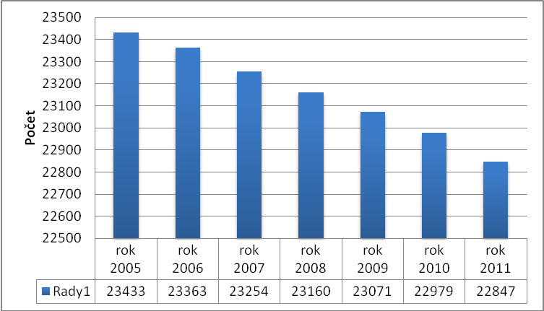
Graf č.1, Počet obyvateľov za posledných 7 rokov
Počet obyvateľov  (údaje k 17/5/2012) | 22 850
Z toho ženy | 12 012
Z toho muži | 10 838
Graf č. 2, Počet obyvateľov (údaje k 17/5/2012)

Vekové rozloženie (údaje k 17/5/2012)
0 – 14 | 2 736 | z toho ženy 1 301, muži 1 435
15 - 59 | 15 991 | z toho ženy 8 264, muži 7 727
60 - viac | 4 123 | z toho ženy 2 448, muži 1 675
V meste Dunajská Streda najpočetnejšiu skupinu tvoria ekonomicky aktívni občania (z celkového počtu obyvateľov tvoria 69,99 %), predproduktívni občania tvoria 11,97 % a seniori 18,04 %.
Počet novorodencov
Rok 2009 | 217
Rok 2010 | 185
Rok 2011 | 197
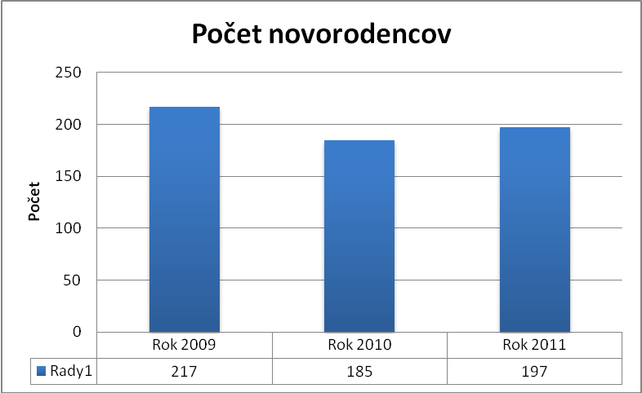
Graf č.3, Počet novorodencov
Počet zomretých
Rok 2009 | 203
Rok 2010 | 196
Rok 2011 | 179
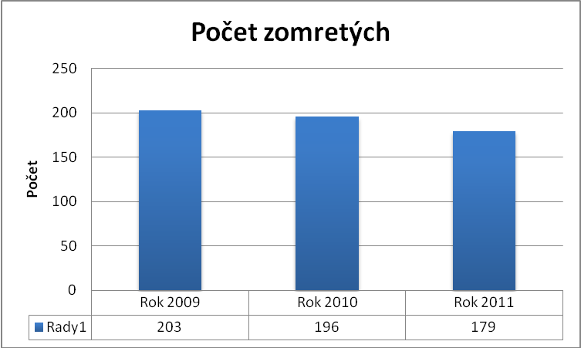
Graf č.4, Počet zomretých
Celkový prirodzený prírastok/úbytok obyvateľov
rok 2009 | +14
rok 2010 | -11
rok 2011 | +18
V oblasti prirodzeného prírastku zaznamenávame pozitívny trend, počet narodených detí v meste za posledné tri roky bol vyšší ako počet úmrtí.

Migrácia obyvateľstva mesta
Prihlásení
Rok 2009 | 279
Rok 2010 | 384
Rok 2011 | 379
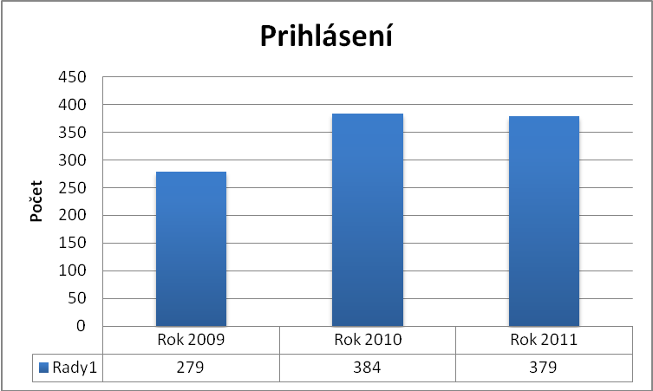
Graf č.5, Prihlásení
Odhlásení
Rok 2009 | 382
Rok 2010 | 465
Rok 2011 | 529
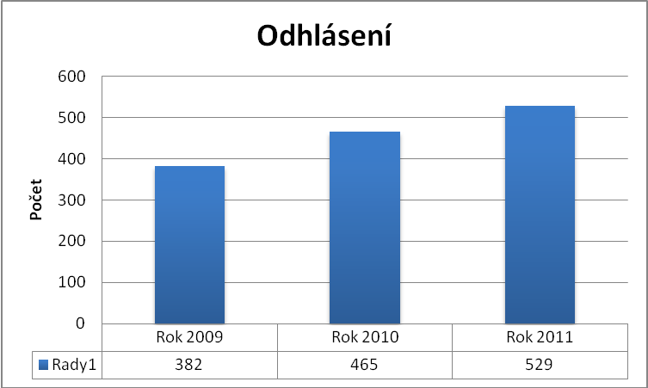
Graf č. 6, Odhlásení
Za posledné tri roky zaznamenávame úbytok obyvateľov mesta o 334 ľudí, ktorí sa vo väčšine prípadov odsťahovali do okolitých obcí. Migrácia predstavuje 1,46 %.

- analýza stavu poskytovaných sociálnych služieb
Jednou z úloh komunitného plánovania sociálnych služieb je prieskum poskytovateľov sociálnych služieb vo Dunajská Strede.
O príprave komunitného plánu boli informovaní občania a poskytovatelia služieb v meste Dunajská Streda prostredníctvom mestskej tlače, webovej stránky mesta a rozhlasového vysielania. Dotazníky mohli občania a poskytovatelia vyplniť elektronicky a osobne. Dotazníky boli k dispozícii aj priamo v kancelárii prvého kontaktu na Mestskom úrade v Dunajskej Strede.
Väčšina sociálnych služieb v meste Dunajská Streda je zameraná na seniorov a osoby so zdravotným postihnutím. Okrem sociálnych služieb poskytovatelia poskytujú aj ďalšie služby, ktoré môžeme označiť ako súvisiace alebo zdravotnícke služby.
Pre seniorov sa poskytuje sociálna služba v zariadení pre seniorov, v kluboch dôchodcov a v jedálni pre dôchodcov. V zariadení sú poskytované služby osobám, ktoré majú zníženú sebestačnosť najmä z dôvodu veku a ich situácia si vyžaduje pravidelnú pomoc inej fyzickej osoby. Seniorom sú v Dunajskej Strede k dispozícii pobytové a terénne služby, ktoré im majú pomôcť zvládnuť bežné každodenné úkony tak, ako by ich zvládali sami, keby im v tom nebránil vek alebo zdravotné problémy.
Zdravotne postihnutí občania môžu požiadať o kompenzácie z dôvodu ich ťažkého zdravotného postihnutia prostredníctvom Úradu práce, sociálnych vecí a rodiny, ďalej sa im poskytuje možnosť využívať opatrovateľské a ošetrovateľské služby.
Na území mesta fungujú občianske združenia, nadácie a spolky zamerané na osoby so zdravotným postihnutím, na osoby so závislosťami, ktoré ponúkajú aj osvetovú činnosť.
V meste fungujú detské jasle, klub pre rodiny s malými deťmi a pre deti v detskom domove sa zabezpečuje náhradná osobná starostlivosť. Pre občanov, ktorí sa ocitli v nepriaznivej sociálnej situácii sa poskytuje výdajňa materiálnej pomoci. V roku 2012 sa v rámci projektu Terénnou prácou k aktivizácii komunity sa poskytuje podpora sociálnej inklúzie osôb ohrozených sociálnym vylúčením alebo sociálne vylúčených prostredníctvom rozvoja služieb, starostlivosti s osobitným zreteľom na marginalizované rómske komunity.
Vo využívaní sociálnych služieb v Dunajskej Strede prevládajú klienti s trvalým pobytom v meste Dunajská Streda, časť klientov pochádza z blízkeho okolia. Organizácie poskytujúce sociálne služby v meste patria medzi menších zamestnávateľov, resp. nemajú žiadnych zamestnancov. Dobrovoľníci predstavujú motivovanú pracovnú silu s minimálnymi finančnými nárokmi, ktorí vytvárajú pozitívny vzťah občanov k sociálnym službám a ich klientom, avšak táto možnosť sa využíva len minimálne.
Podstatná je taktiež orientácia sociálnych služieb na klientov podľa ich veku. Analýza ukazuje, že najväčší počet služieb v Dunajskej Strede je zameraný na staršie vekové kategórie. V meste je málo služieb pre deti, mládež a rodiny s deťmi.
Ako najdôležitejšiu potrebu svojich klientov vnímajú poskytovatelia sociálne poradenstvo a informovanosť. Ďalšou potrebou sú náplň voľného času, medziľudské vzťahy, osobný kontakt, psychologické poradenstvo a emočná podpora. Zreteľné sú teda zdôrazňované psychické potreby klientov, fyzické a materiálne potreby sú v úzadí.

- analýza požiadaviek prijímateľov sociálnej služby a ďalších obyvateľov
Analýza poskytovateľov sociálnych služieb ukázala niekoľko dôležitých skutočností, ktoré budú zohľadnené v ďalšom procese plánovania rozvoja sociálnych služieb v Dunajskej Strede. Nasledujúci prehľad sumarizuje hlavné závery analýzy, ktoré charakterizujú stav sociálnych služieb v meste Dunajská Streda.
Pre ďalší rozvoj sociálnych služieb je vhodné zohľadniť najmä tieto výstupy:
- Analýza poskytovateľov sociálnych služieb ukázala, že v Dunajskej Strede nevyužívajú dobrovoľníkov a úroveň dobrovoľníctva je veľmi nízka. Dobre vypracovaný systém spolupráce s dobrovoľníkmi by umožňoval postupne znižovať náklady na službu a zároveň môže byť vhodným monitoringom osôb, ktoré by v budúcnosti mohli byť dobrými a prínosnými zamestnancami.
- Okrem už vyššie spomenutého nevyužitia potenciálu dobrovoľnej práce, je pre mesto Dunajská Streda výzvou aj motivácia, prípadne podpora mimovládnych neziskových organizácii v oblasti poskytovania sociálnych služieb. Rozšírenie ponuky a kvality sociálnych služieb v meste Dunajská Streda môže byť v budúcnosti realizované vo vzájomnom pôsobení poskytovateľov zriadených mestom a tzv. neštátnych poskytovateľov.
- Ďalšie možné vzdelávanie pracovníkov poskytujúcich sociálne služby by mohlo byť i získavanie skúseností pri príprave grantových žiadostí, keďže z grantov EÚ sa môže financovať široká škála projektov v sociálnej oblasti a sociálnych služieb. Je škoda, že ich poskytovatelia nevyužívajú vo väčšej miere.
- V štruktúre sociálnych služieb v meste Dunajská Streda chýbajú služby pre cieľové skupiny ako sú deti, mládež, rodiny s deťmi, osoby ohrozené sociálnym vylúčením, osoby so závislosťou a pod.
- Pre ďalšie plánovanie sociálnych služieb v meste Dunajská Streda je pozitívnym prvkom je taktiež ochota a záujem poskytovateľov zapojiť sa do procesu komunitného plánovania sociálnych služieb v Dunajskej Strede.

SWOT analýza je jedným zo základných nástrojov strategického plánovania a rozvoja, používaná sa na hodnotenie silných a slabých stránok, príležitostí a hrozieb, ktoré spočívajú v danom projekte, pláne, ktorého výsledkom je realizácia konkrétneho cieľa.

Silné stránky | Slabé stránky
Služby pre seniorov | Nedostatok technického vybavenia zariadení (napr. bezbariérový prístup, výťah)
Opatrovateľská služba
Uspokojenie dopytu | Nedostatok zamestnancov na zabezpečenie nočnej zdravotnej služby
Kvalifikovanosť zamestnancov | Kapacita zariadení
Klubová aktivita pre občanov so ZŤP | Špecifické potreby klientov
Existencia Denného stacionáru | Nedostatok finančných prostriedkov
Špecializované terapeutické programy | Potreba vytvorenia zariadenia pre dlhodobo chorých dospelých
Flexibilita zariadení
Dostupná poloha zariadení | Nedostatok príležitostí na stretávky členov klubu pre rodiny s malými deťmi
Klub pre rodiny s malými deťmi | Potreba rozvíjania sociálnych služieb pre rodiny s deťmi v krízovej situácií
Jedáleň pre dôchodcov | Preventívne programy na podporu manželstva, fungovania vzťahov s deťmi
 | Absencia materského centra
Budúcnosť
Príležitosti | Ohrozenia
Propagácia služieb | Nedostatok financií
Skvalitnenie poskytovaných sociálnych služieb | Nízke príjmy seniorov
Využitie potenciálu dobrovoľníkov | Zvýšenie poplatkov
Monitorovanie a signalizácia potreby pomoci fyzickej osobe s nepriaznivým zdravotným stavom
 | Nízky príjem rodinných príslušníkov
Vzdelávanie sociálnych pracovníkov | Administratívne obmedzenia
Lepšia informovanosť

Súčasťou analytickej časti komunitného plánu sociálnych služieb sú výsledky z dotazníkového šetrenia v rámci mesta Dunajská Streda.
Označte Vaše pohlavie.
muž | 53
žena | 160

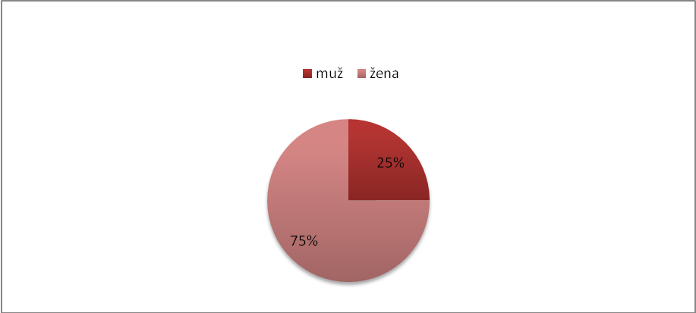
Graf č.7, Ste muž nebo žena?

Podľa očakávania väčšinu respondentov tvorili ženy. V dotazníkoch, kde bolo označené pohlavie respondentov, ženy predstavovali 75 %, muži 25 %. V 23 prípadoch nebolo vyznačené pohlavie.

Koľko máte rokov?
menej ako 25 rokov | 5
26 - 45 rokov | 46
46 - 65 rokov | 51
66 a viac | 114

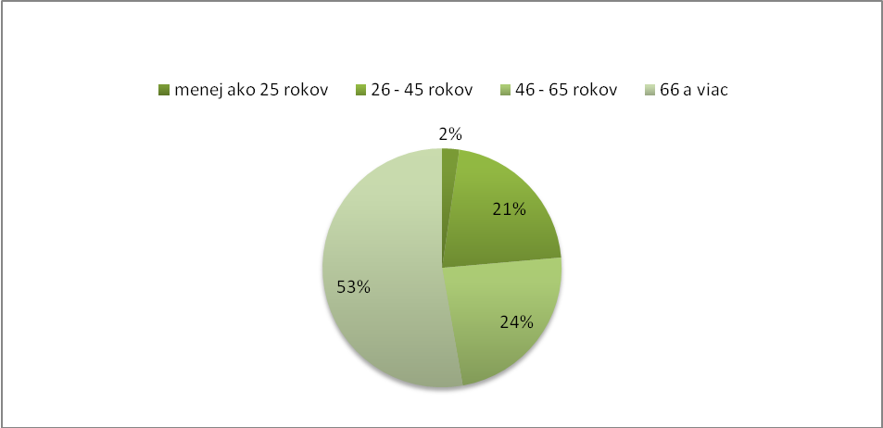
Graf č.8, Koľko máte rokov?

O veci verejné formou odpovedania na otázky v dotazníku približne rovnako odpovedali ekonomicky aktívni a seniori. Najviac vyplnených dotazníkov bolo vo vekovej skupine nad 66 rokov. 20 ľudí nezodpovedalo túto otázku.

Aké je Vaše najvyššie ukončené vzdelanie?
Základné | 54
Stredné | 53
stredné s maturitou | 50
vyššie odborné | 15
vysokoškolské 1. Stupňa | 15
vysokoškolské 2. Stupňa | 23
vysokoškolské 3. Stupň | 3

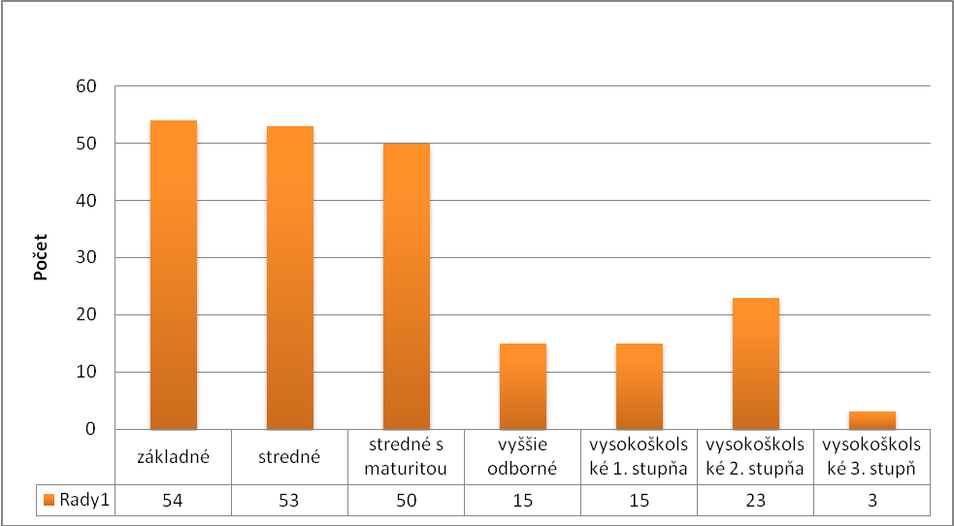
Graf č.9, Aké je Vaše najvyššie dokončené vzdelanie?

Z hľadiska dosiahnutého vzdelania rovnaký počet respondentov uvádzalo dosiahnuté základné (22,88%), stredné (22,45%) a stredné vzdelanie s maturitou (21,18%). Vysokoškolsky vzdelaný respondenti tvorili 17,37 %. Na otázku neodpovedali 23.

Aké je Vaše zamestnanie?
študent/ka | 4
Zamestnanec | 49
Nezamestnaný | 11
podnikateľ/ka | 11
Dôchodca | 125
invalidný dôchodca | 10
Iné | 6

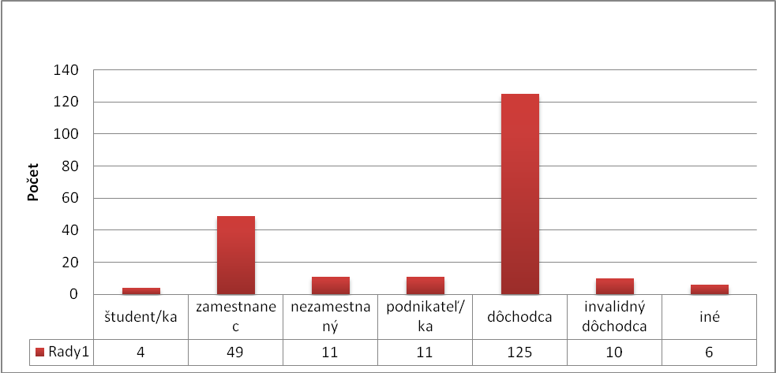
Graf č.10, Aké je Vaše zamestnanie?

Najčastejšie dotazník vyplnili a vrátili dôchodcovia (52,96 %) a zamestnanci (20,76 %). Približne rovnaký počet vyplnených dotazníkov sa vrátil od nezamestnaných, podnikateľov a invalidných dôchodcov. Na dotazníku 20 respondentov neoznačilo svoje povolanie.

Aké je zloženie Vašej domácnosti?
Jednotlivec | 83
obaja rodičia s dieťaťom | 50
jeden rodič s dieťaťom | 8
manželia bez dieťaťa | 20
viacgeneračná domácnosť | 16
Iné | 23

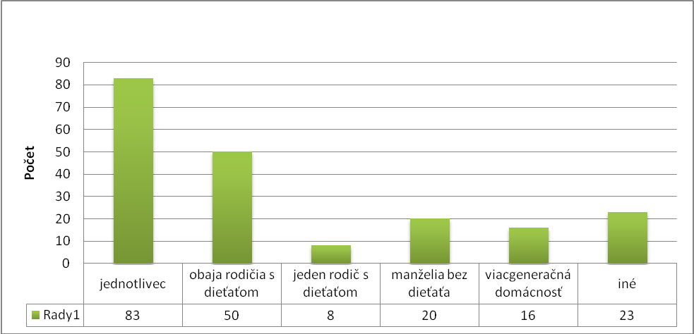
Graf č.11, Aké je zloženie Vašej domácnosti?

Z hľadiska zloženia domácnosti, najčastejšie odpovedali jednotlivci (64,83%), potom rodič s dieťaťom/deťmi (21,18 %). Bez odpovede bolo 36 dotazníkov.

Ako by ste zhodnotili životnú úroveň Vašej domácnosti.
1 - veľmi zlá | 2
2 | 18
3 | 113
4 | 54
5 - veľmi dobrá | 19
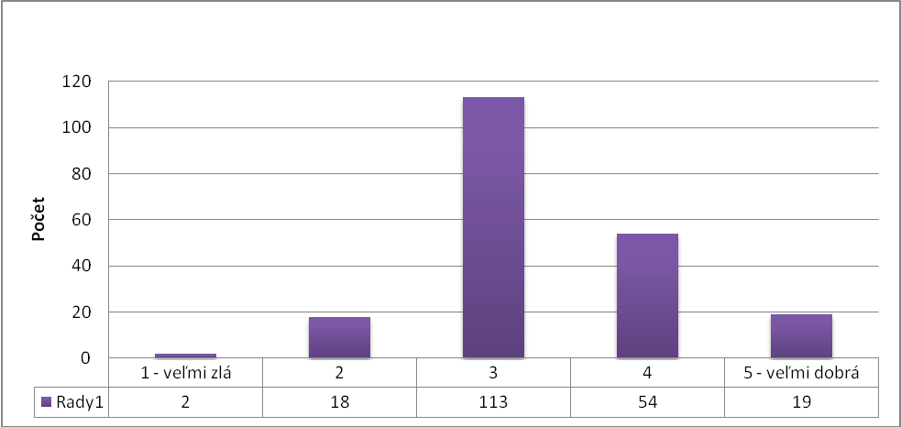
Graf č.12, Ako by ste hodnotili životnú úroveň Vašej domácnosti?

Životná úroveň domácnosti sa mohla hodnotiť na škále od 1 do 5, kde hodnota 1 znamenala „veľmi zlá“, hodnota 5 „veľmi dobrá“.
Životnú úroveň svojej domácnosti celkovo ohodnotilo 87,28 % respondentov. Ako veľmi dobrú ju ohodnotilo 8,05 %, ako veľmi zlú 0,84 %.
47,88 % respondentov označilo životnú úroveň svojej domácnosti ako dobrú, bez odpovede ostalo 30 dotazníkov.

Ako dlho žijete v Dunajskej Strede?
menej ako 5 rokov | 16
5 - 15 rokov | 33
16 - 30 rokov | 37
viac ako 30 rokov | 136

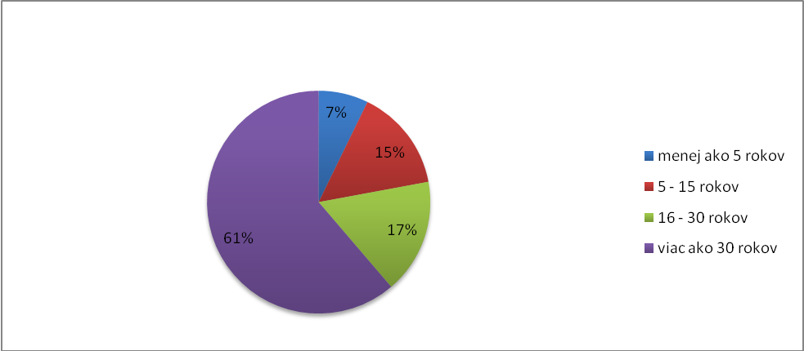
Graf č.13, Ako dlho žijete v Dunajskej Strede?

Občania, ktorí žili v Dunajskej Strede dlhšie, odpovedali častejšie na otázky v dotazníku. Viac ako polovica respondentov (61 %) žije v Dunajskej Strede viac ako 30 rokov. 32 % odpovedajúcich respondentov žije v Dunajskej Strede 5 – 30 rokov, ale zapojením sa do dotazníkového šetrenia preukázali záujem o mesto, jeho problémy a budúcnosť. 14 respondentov neodpovedalo na danú otázku.

Na koho by ste sa obrátili v prípade potreby získania informácií o sociálnych službách poskytovaných v našom meste?
obrátil/a by som sa na človeka, ktorý sa stretol s podobným problémom ako ja | 43
kontaktoval/a by som organizáciu, ktorá poskytuje danú resp. podobnú službu | 110
vyhľadal/a by som pomoc v rodine, u priateľov | 45
pokúšal/a by som sa získať informácie cez internet | 38
navštívil/a by som niektorý z úradov | 75
Iné | 11

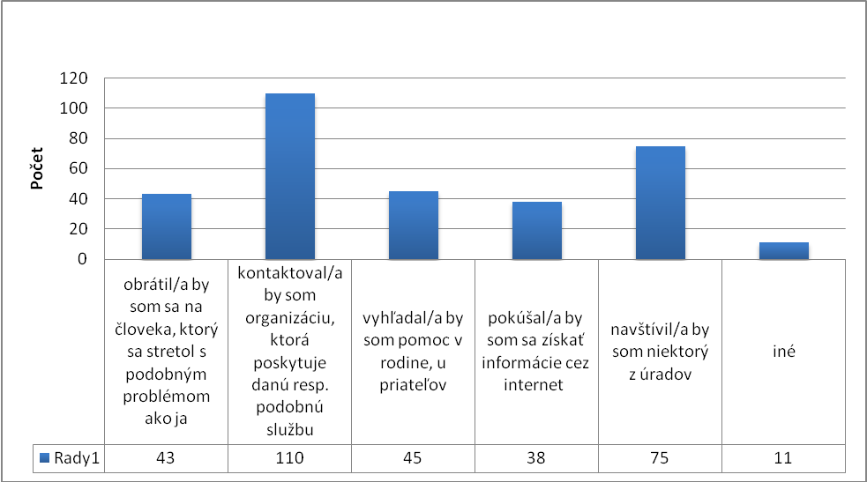
Graf č.14, Na koho sa obrátite v prípade, že by ste potrebovali získať informácie o niektorej zo sociálnych služieb v meste?

Respondenti, v prípade, že by potrebovali informácie o sociálnych službách, vedia kam by sa mali obrátiť s prosbou o informácie. Najčastejšie by sa respondenti „kontaktovali by organizáciu, ktorá poskytuje danú, resp.podobnú službu“ (34,16 %), „navštívili by niektorý z úradov“ (23,29 % respondentov). Rovnaké percento ľudí by „sa obrátilo na človeka, ktorý sa stretol s podobným problémom“ a „vyhľadali by pomoc v rodine, u priateľov“ (13,35 %). Na internete by hľadalo informácie o sociálnych službách 11,80 % respondentov.
Z vyššie uvedeného vyplýva, že úrady (Mestsky úrad, Úrad práce, sociálnych vecí a rodiny, Sociálna poisťovňa, prípadne ďalšie úrady v meste Dunajská Streda) by mali posilniť svoju úlohu pri informovanosti o sociálnych službách, ktoré sú v meste poskytované. Jednou z možnosti je poskytovanie informácií na internete, keďže tento zdroj využíva viac ako 10 % respondentov. Ďalšou možnosťou sú pravidelné informácie v miestnych novinách, letáčiky pri vstupe do budovy, prípadne jedno centrálne informačné miesto.
Ako by ste postupovali v prípade Vášho trvalého zdravotného postihnutia alebo postihnutia člena Vašej rodiny?
starostlivosť by som si zaistil/a sám/sama, prípadne by som sa snažil/a využiť pomoc blízkych ľudí | 52
využil/a by som služby poskytované v domácom prostredí (opatrovateľská služba, osobný asistent a pod.) | 60
využil/a by som služby inštitúcií na zaistenie trvalej starostlivosti (ústav, zariadenie pre seniorov) | 83
Iné | 12

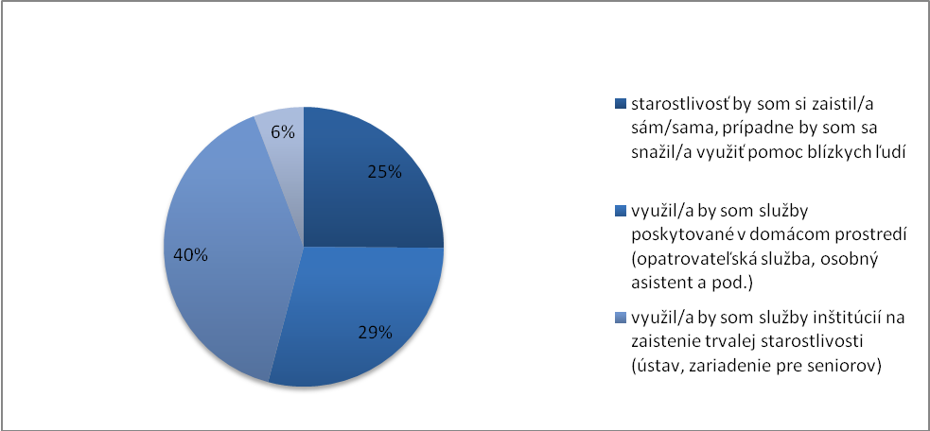

Graf č.15, Ako by ste postupovali v prípade trvalého zdravotného postihnutia (dlhodobej choroby, staroby so stratou sebestačnosti a pod.) člena Vašej rodiny?
Väčšina respondentov by v prípade trvalého zdravotného postihnutia alebo postihnutia člena rodiny využila služby inštitúcií na zaistenie trvalej starostlivosti (ústav, zariadenie pre seniorov) (40,09 %). Približne rovnaký počet sme zaznamenali pri odpovedi „využil/a by som služby poskytované v domácom prostredí (opatrovateľská služba, osobný asistent a pod.)“ (28,98 %) a „starostlivosť by som si zaistil/a sám/sama, prípadne by som sa snažil/a využiť pomoc blízkych ľudí“ (25,12%).
Potrebu rozvíjať a podporovať služby v domácom prostredí naznačuje záujem viac ako 112 respondentov (54,58 %), čo je aj momentálny trend v poskytovaní sociálnych služieb.

Označte sociálne služby, ktoré v súčasnej dobe využívate Vy osobne alebo Vám blízka osoba.
poradenstvo (psychologické, právne a pod.) | 15
služby pre seniorov (jedáleň pre dôchodcov, opatrovateľská služba, zariadenie pre seniorov a pod.) | 92
služby poskytované osobám so zdravotným postihnutím (stacionár) | 13
sociálny byt | 10
detské jasle | 6
nocľaháreň | 1
nevyužívam žiadne sociálne služby | 90
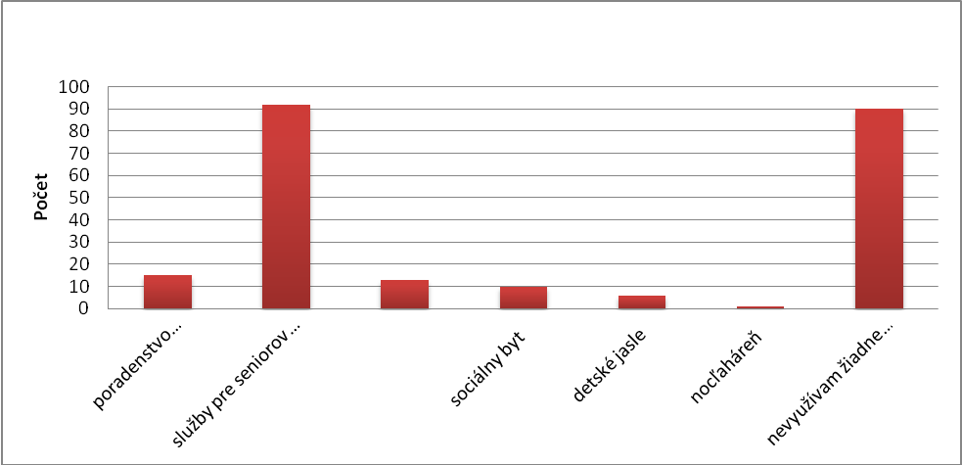
Graf č.16, Prosíme, označte všetky služby, ktoré v súčasnej dobe užívate Vy osobne alebo Vám blízka osoba

Najčastejšie využívanou službou v meste sú služby pre seniorov (40,52 %).
Málo využívanými službami (6,60 %) v meste Dunajská Streda sú rôzne preventívne poradenské služby (psychologické, právne a iné), ktoré v mnohých prípadoch môžu prispieť k prevencii vážnejších sociálnych problémov jednotlivcov alebo rodín.
Služby pre osoby so zdravotným postihnutím využíva 5,72 % respondentov, sociálne byty 4,40 %.

Podľa Vášho názoru, kto využíva sociálne služby?
seniori | 157
osoba so zdravotným postihnutím | 95
dlhodobo choré dieťa | 45
dlhodobo chorý dospelý | 72
osoba so závislosťou | 13
človek v nepriaznivej životnej situácii (strata bývania, domáce násilie a pod.) | 76
nezamestnaný/á | 43
Iné | 24
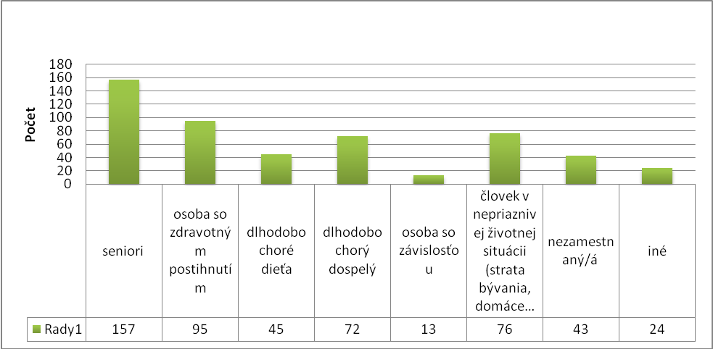
Graf č.17, Kto využíva danú službu?

Sociálne služby sú najčastejšie využívané seniormi (29,90 % respondentov) a osobami so zdravotným postihnutím (18,09 %). Vysoký „náskok“ služieb pre seniorov súvisí s ponukou sociálnych služieb v meste Dunajská Streda.
Dlhodobo chorí dospelí a ľudia v nepriaznivej životnej situácii predstavujú skoro rovnaké percento prijímateľov sociálnych služieb (13,71 a 14,47 %).

Podľa Vášho názoru, ktorá z nasledujúcich skupín si zaslúži väčšiu pozornosť?
rodiny s malými deťmi | 63
rodiny s deťmi so zdravotným postihnutím | 105
deti a mládež | 43
Seniori | 129
osoby so zdravotným postihnutím | 85
dlhodobo chorí občania | 55
osoby so závislosťou | 12
občania v prechodnej sociálnej kríze | 39
neprispôsobiví občania | 12
nezamestnaní | 25
etnické menšiny | 6
Iné | 6
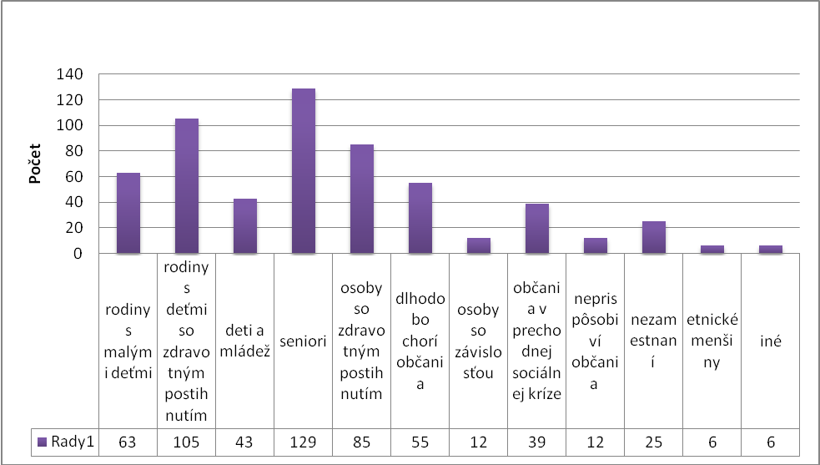
Graf č.18, Ktoré z nasledujúcich skupín obyvateľov mesta si podľa Vás zaslúžia viac pozornosti?
Podľa názoru respondentov, najviac pozornosti si zaslúžia seniori, rodiny s deťmi so zdravotným postihnutím a osoby so zdravotným postihnutím. Po nich nasleduje skupina „rodiny s malými deťmi“, „dlhodobo chorí občania“ a „deti a mládež“.
Naopak, len minimálny záujem respondentov vzbudzujú etnické skupiny v meste, osoby so závislosťou a neprispôsobiví občania.
Náročnou úlohou samosprávy ostáva skĺbiť názor občanov na pomoc konkrétnym sociálnym skupinám a potrebou zameriavať pozornosť, služby a zdroje aj na menej „populárne“ skupiny, lebo neriešenie ich problémov by v budúcnosti mohlo spôsobovať mestu vážnejšie problémy.
Označte oblasť, na ktorú by sa malo mesto Dunajská Streda v budúcnosti viac zamerať.
rozvoj služieb poskytovaných v domácnostiach | 22
linka dôvery | 29
zástupca na úradoch (napr. tlmočník posunkovej reči) | 12
opatrovateľská služba | 63
služby pre seniorov | 107
služby pre osoby so zdravotným postihnutím | 65
sociálne byty, bezbariérové byty, bývanie pre seniorov | 84
otázky zamestnanosti občanov so zdravotným postihnutím | 51
školy pre deti so zdravotným postihnutím | 33
starostlivosť o osoby so závislosťou | 15
monitoring seniorov (pravidelné telefonické a osobné kontaktovanie) | 42
Hospice | 39
Iné | 22

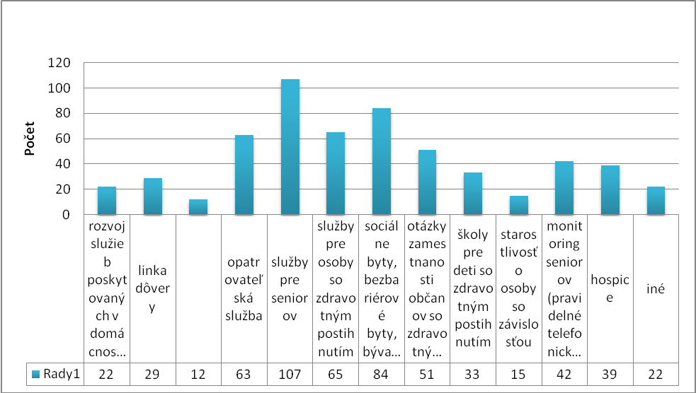
Graf č.19, Na ktoré oblasti pomoci by sa malo mesto v budúcnosti viac zamerať?
S vyššie uvedeným súvisí aj názor respondentov, že mesto Dunajská Streda by sa v budúcnosti malo zamerať na poskytovanie služieb pre seniorov, malo by sa naďalej zaoberať s otázkou sociálnych a bezbariérových bytov, ďalej by sa malo sústreďovať na služby pre osoby so zdravotným postihnutím a služby poskytované v domácnosti (opatrovateľská služba). Nemožno obísť ani otázku zamestnanosti občanov so zdravotným postihnutím a stúpajúci dopyt po monitoringu seniorov (pravidelné telefonické a osobné kontaktovanie).
- určenie cieľov a priorít rozvoja sociálnych služieb v územnom obvode mesta

VIZIA: „Chceme zlepšiť kvalitu života užívateľov sociálnych služieb v našom meste“

Všeobecná časť
Vízia pre oblasť sociálnych služieb mesta Dunajská Streda:
Snahou mesta bude poskytovať služby v prirodzenom prostredí pre klientov pri zachovaní rodinných a širších sociálnych väzieb. Programy pripravované mestom v spolupráci s ďalšími subjektmi budú mať za cieľ upevňovať komunitné princípy a princípy solidarity v živote mesta a pôsobiť ako prevencia sociálno-patologických javov.

Globálny cieľ:
Zlepšiť starostlivosť a rozšíriť ponuku služieb a programov vedúcich k začleneniu seniorov, osamelých občanov, zdravotne postihnutých, mladých ľudí, mladé rodiny a ďalšie marginalizované skupiny do komunitného života.

PRIORITA - OPATRENIA - AKTIVITA
- Rozšírenie a skvalitnenie služieb pre seniorov a osoby so zdravotným postihnutím
Zdôvodnenie:
V súlade s celoslovenskými demografickými trendmi aj obyvateľstvo mesta Dunajská Streda starne, čo predstavuje stupňujúce sa nároky na sociálne služby pre túto cieľovú skupinu. Najvhodnejším spôsobom je využitie možnosti zintenzívnenia medzigeneračného
dialógu, možnosť poskytovania potrebných služieb v známom prostredí pri zachovaní sociálnych citových a rodinných väzieb.
- V súlade so Zákonom o sociálnych službách poskytovatelia rozšíria kvalitatívne a kvantitatívne svoje služby
- Motivovanie vedúcich pracovníkov zariadení pre získavanie iných finančných zdrojov (granty)
- Zvýšenie kapacít v pobytových zariadeniach, resp. výstavba nového zariadenia
- Zabezpečenie donášky stravy využitím aktivačných prác
- Použitie telekomunikačných technológií na rozšírenie ponuky sociálnych služieb

Väčšina ambulantných a terénnych služieb je poskytovaných v bežnom pracovnom týždni od 7.30 do 15.30 hodín. Cez víkendy, počas sviatkov a v neskorých popoludňajších hodinách sa tieto služby neposkytujú. V dôsledku toho, že veľa seniorov nemôže zostať vo svojom domácom prostredí, sa snažia riešiť svoju situáciu odchodom do zariadení pre seniorov. Cieľom rozšírenia ambulantných a terénnych služieb je umožniť seniorom, aby mohli čo najdlhšie zostať vo svojom prirodzenom prostredí a podporovať ich samostatnosť a sebestačnosť.
Starostlivosť o seniorov odkázaných na starostlivosť iných je veľmi náročná. Rodina veľakrát nie je schopná túto starostlivosť zaistiť ani s pomocou opatrovateľskej služby.
Elektronické stráženie je nová forma terénnej sociálnej starostlivosti, ktoré by mesto Dunajská Streda mohlo ponúkať s cieľom rozšírenia ponuky sociálnych služieb. Výhodou tejto služby je privolanie okamžitej pomoci v prípade potreby.
- Služby pre mladé rodiny, deti a mládež
Zdôvodnenie:
Cieľom Mesta Dunajská Streda je zvýšenie pozornosti na mladé rodiny. Z demografického hľadiska je pre mesto dôležité podporovať a vytvárať špecializované programy a služby pre danú cieľovú skupinu.
- Nadviazanie spolupráce so subjektmi poskytujúcimi podobné služby v blízkom okolí s cieľom postupného zriadenia materského centra v meste Dunajská Streda
- Podpora voľno-časových aktivít pre deti a mládež
- V spolupráci so študentmi sociálnej práce vytvorenie siete dobrovoľníkov
- Vybudovanie multifunkčných ihrísk so spracovaným prevádzkovým poriadkom
Podporovaním fungovania nových sociálnych a súvisiacich služieb v meste pre deti, mládež, rodiny s deťmi vo všeobecnosti, ale aj nachádzajúcich sa v nepriaznivej sociálnej situácii, je zabezpečiť zmysluplné trávenie voľného času detí, mládeže a rodín s deťmi, podpora sebarealizácie, kreativity a individuálnych zručností napríklad formou úprav priestorov v meste, ktoré sú alebo by mohli byť cieľovou skupinou využívané (klubovne, centrá).
Ďalším cieľom je zníženie negatívnych sociálnych javov u detí a mladých ľudí, zvyšovanie informovanosti o negatívnych sociálnych javoch, ktoré ich môžu ohroziť a prevencia kriminality. Aktivity by mali byť dostupné bezplatne, aby nedochádzalo k sociálnemu vylúčeniu, realizované formou zážitkových preventívnych programov, besied, prednášok, poradenstva v oblasti zvyšovania bezpečnosti detí a prevencie negatívnych javov (užívanie drog, kriminalita a pod.)
Podpora poradenských služieb terapeutov a poradcov pre ohrozené rodiny s deťmi, pomoc rodinám a mladým ľuďom v orientácii v zložitých životných situáciách, pomoc pri presadzovaní ich práv a záujmov, podpora pri riešení ich problémov. Kvalifikovaná a rýchla pomoc rodinám v obtiažnych životných situáciách, prevencia sociálneho vylúčenia, rozvodov vedú k nižšiemu využívaniu drahších typov sociálnych služieb (napr. pobytového typu).
Rozšírenie poradenských služieb (napr. Linka dôvery, internetové poradenstvo) napomáhajú ľahšiemu riešeniu obtiažnych životných situácií v rodinách.
3. Služby zamerané na osoby ohrozené sociálnym vylúčením
- Podpora voľno-časových aktivít pre deti a mládež ohrozených sociálnym vylúčením
- Osoby ohrozené závislosťami
- Podpora fungovania komunitného centra
- Bezdomovci – Podpora vzniku nocľahárne
Jedná sa o služby pre cieľovú skupinu osôb v núdzi a spoločensky neprispôsobivých osôb, ktoré sa ocitli v nepriaznivej sociálnej situácii a ktorí často žijú na „okraji spoločnosti“. Najčastejšie sa jedná o bezdomovcov a osoby závislé na alkohole, drogách či gamblerstve. Hlavným cieľom služieb pre túto skupinu občanov je pomoc v prekonaní nepriaznivých okolností a zabránení vylúčenia týchto osôb zo spoločnosti. Ide o zaistenie odborných poradenských služieb. Služba by mala zahŕňať ambulantnú liečbu, poradenstvo, zdravotné a sociálne služby s cieľom eliminovania závislosti. Po absolvovaní liečby sa klient ľahšie zaradí do bežného života, udrží sa v zamestnaní. Preventívne služby znižujú náklady na riešenie negatívnych dôsledkov dlhodobého užívania alkoholu alebo drog. Z ekonomického pohľadu je prevencia a ambulantné služby výhodnejšia než rezidenčná starostlivosť. Cieľom doliečovania je podpora pri zvládaní prípadných krízových situácii, pomoc pri začlenení do bežného života.
Pomocou takýchto služieb má osoba z cieľovej skupiny možnosť získať informácie potrebné k riešeniu svojej krízovej situácie. Poradenské služby pomôžu klientovi riešiť situáciu, stabilizovať ho a podporiť pri riešení vlastných problémov.
Podporovať vybudovanie nocľahárne poskytujúcej ambulantné služby pre osoby bez domova, pomoc pri osobnej hygiene alebo poskytnutie podmienok pre osobnú hygienu, poskytnutie stravy alebo pomoc pri zaistení stravy, poradenstvo, pomoc pri vybavovaní osobných záležitostí.
Rozvoj sociálnych programov pre zamestnávanie osôb ohrozených sociálnym vylúčením. Osoby ohrozené sociálnym vylúčením sú vzhľadom k svojej minulosti handicapované na trhu práce. Často nemajú základné pracovné návyky, nie sú schopní si zamestnanie nájsť sami. Pre túto cieľovú skupinu chýbajú služby uľahčujúce ich začlenenie na trh práce a následne do spoločnosti. Jednou z možností je nácvik pracovných zručností, zvýšenie kvalifikácie a získanie zamestnania, zaradenie sa do pracovného života, osamostatnenie sa a zbavenie sa závislosti na sociálnych dávkach. Špecifickým problémom je hrozba sociálneho vylúčenia, ktorému čelia najmä Rómovia. Hrozba sociálneho vylúčenia je spôsobovaná najmä tým, že ohrozené osoby žijú v izolovaných, priestorovo a sociálne vylúčených komunitách, v podmienkach s nižším štandardom.
Cieľom podpory osôb ohrozených sociálnym vylúčením je zvýšenie ich vzdelanostnej úrovne, zamestnanosti a zlepšenie ich životných podmienok. Život osôb ohrozených sociálnym vylúčením je zvyčajne poznačený zlým bývaním, nedostatočnou infraštruktúrou, nízkou zamestnanosťou a zamestnateľnosťou, nízkym vzdelaním, segregáciou a separáciou.
Vzdelanostná úroveň osôb ohrozených sociálnym vylúčením je dlhodobo pod celoslovenským priemerom. Pre úspešné dlhodobé zvýšenie vzdelanostnej úrovne osôb ohrozených sociálnym vylúčením je potrebná aj systematická práca s rodinou a budovanie podpory vzdelávania detí zo strany rodičov a blízkej rodiny. Jedným zo spôsobov zvýšenia integrácie, najmä rómskych detí, do spoločnosti je ich začlenenie do predškolskej výchovy a následne do systému stredoškolského a vysokoškolského vzdelávania. Významnú úlohu má aj zdravotná výchova pre cieľovú skupinu.
Skúsenosti ukázali, že riešiť len jednu problematickú oblasť ich života nie je dostačujúce, keďže tieto spolu súvisia a prelínajú sa. Z týchto dôvodov je potrebné riešiť problémy osôb ohrozených sociálnym vylúčením vo viacerých oblastiach života súčasne a s prihliadnutím na regionálne okolnosti, aby sa zabezpečilo systémové riešenie situácie.
4. Informovanosť

- Zlepšiť informovanosť občanov o sociálnych službách
- Propagácia sociálnych služieb prostredníctvom Internetu, pravidelný up-grade web stránky mesta , prepojenie web mesta a web ostatných subjektov poskytujúcich služby, využívanie miestnej tlače na šírenie informácií
- Využívanie mestskej nástenky s ponukou aktivít
Mesto Dunajská Streda a poskytovatelia sociálnych služieb sú si vedomí, že pre efektívne poskytovanie potrebných sociálnych služieb je dôležité ich plánovanie, vyhodnotenie a informovanie verejnosti o týchto službách. Kvalitné a efektívne poskytovanie sociálnych služieb úzko súvisí s informovanosťou o škále a dostupnosti týchto služieb. Informácie o poskytovateľoch sociálnych služieb, o sociálnych a súvisiacich službách by mali byť pravidelne aktualizované a čo najjednoduchšie prístupné verejnosti (elektronickou formou na Internete, papierovou formou na úradoch, verejných miestach, u poskytovateľov služieb a pod.)
Nenáročnou formou zefektívnenia služieb a vzájomnej koordinácie služieb a aktivít je pravidelné stretávanie pracovníkov a zástupcov inštitúcii aktívnych v sociálnej sfére. Pre koordináciu a nadväznosť v sociálnych službách je prínosné, aby sa pracovníci pracujúci v organizáciách poskytujúcich sociálne služby navzájom osobne poznali, vymieňali si svoje skúsenosti a podieľali sa na koncepcii formovania sociálnej politiky a sociálnej práce mesta. Táto spolupráca umožňuje pracovníkom v jednotlivých inštitúciách ponúknuť čo najadresnejšie sociálne služby pre klientov. Cieľom ďalšieho vzdelávania pracovníkov pracujúcich v pomáhajúcich profesiách je získavanie skúseností širokej skupiny ľudí pracujúcich v sociálnej oblasti. Zmyslom je zmapovať, čo pracovníci ovládajú, aké sú nedostatky, čo chýba v oblasti ich vzdelávania a zručnosti. Pri plánovaní ďalšieho vzdelávania je vhodné brať do úvahy aj možnosti fondov a programov EÚ.

5. Ďalšie vzdelávanie pracovníkov
- Podpora celoživotného vzdelávania a prehlbovania kvalifikácie - Účasť pracovníkov na workshopoch, seminároch, kurzoch , zvyšovanie kvalifikácie a zručnosti vedúcich pracovníkov pri získavaní finančných prostriedkov z iných zdrojov (granty)
Predpoklady pre kvalitný výkon povolania sociálneho pracovníka sú založené aj na celoživotnom vzdelávaní a dôraz by mal byť kladený na proces zavádzania a naplňovania štandardov kvality sociálnych služieb, supervízie, zaistenie princípu transparentnosti služieb smerom k užívateľom a verejnosti.
Komunitný plán sociálnych služieb mesta Dunajská Streda je výsledkom spolupráce mesta Dunajská Streda, poskytovateľov sociálnych služieb a občanov, ktorí sú prijímateľmi sociálnych služieb.

- Komunitné centrum

Poslanie komunitného centra

Poslaním komunitného centra je prostredníctvom poskytovania komplexných sociálnych a komunitných služieb prispieť k sociálnemu začleňovaniu sociálne vylúčených osôb, marginalizovaných skupín.

- Komunitné centrá sa zriaďujú za účelom:
- vykonávania komunitnej rehabilitácie, t. j. za účelom obnovy alebo rozvoja fyzických schopností, mentálnych schopností a pracovných schopností fyzickej osoby v nepriaznivej sociálnej situácii a podpora jej začlenenia do spoločnosti,
- zvyšovania sociálnych zručností, kompetencií a sociálnej mobility,
- prevencie a predchádzaniu sociálno-patologických javov a rizikového správania,
- poskytovania poradenskej činnosti pre potreby komunity a klienta,
- poskytovania vzdelávacích a voľno časových aktivít.

V komunitných centrách sa poskytujú sociálne a vzdelávacie služby, realizujú programy zamerané na podporu zamestnanosti, programy komunitného rozvoja.

Cieľová skupina komunitného centra
Primárnou cieľovou skupinou sú skupiny ohrozené sociálnym vylúčením.
Medzi skupiny ohrozené sociálnym vylúčením zaraďujeme občanov, ktorí v dôsledku nízkej úrovne vzdelania a kvalifikácie vykonávajú iba príležitostné pomocné práce, príp. sú bez zamestnania, ľudí s fyzickým alebo mentálnym postihnutím, mládež po ukončení ústavnej alebo ochrannej výchovy, starých ľudí a osamelých rodičov s deťmi, ktorí sa ocitnú v sociálnej núdzi stratou rodinného prostredia. Títo ľudia sa ľahko môžu dostať do marginalizovaných skupín.
Sociálne vyčlenenie je proces, v ktorom sú určití jednotlivci vytláčaní na okraj spoločnosti a nemajú dostatok alebo žiadne možnosti plne sa v nej realizovať. Zminimalizuje sa možnosť zamestnania sa, príjmu a príležitosti vzdelávania.
Sociálna inklúzia je proces začleňovania sa marginalizovaných skupín do spoločnosti, ich aktívne zapájanie sa do sociálneho, ekonomického, politického a kultúrneho života. Základným cieľom je podporovať sociálne začleňovanie znevýhodnených alebo vylúčených osôb, podporovať rovnosť príležitostí, uspokojovať sociálne potreby ľudí prostredníctvom opatrení sociálnej inklúzie a celkovo posilňovať rast zamestnanosti, sociálnu súdržnosť a udržateľný rozvoj.

V Dunajskej Strede sú nasledovné typy marginalizovaných skupín:
· dlhodobo nezamestnaní (táto skupina obsahuje prevažnú časť všetkých príslušníkov marginalizovaných skupín),
· rómska komunita,
· občania so zmenenou pracovnou schopnosťou (zdravotne postihnutí),
· osoby staršie ako 50 rokov a nezamestnané osoby vo veku nad 50 rokov,
· osoby s problémom sociálneho charakteru (osoby po výkone trestu, bezdomovci a osoby závislé na drogách a alkohole).
Zvláštny zreteľ treba brať na problematiku marginalizovanej rómskej komunity ako najpočetnejšej marginalizovanej skupiny na území mesta.

Lokalizácia marginalizovaných skupín v rámci sídelnej štruktúry
V rámci sčítania ľudu, domov a bytov v roku 2001 sa k rómskej národnosti na Slovensku prihlásilo 89 920 obyvateľov. Štatistické údaje nevystihujú skutočný počet občanov SR rómskeho pôvodu. Počet Rómov v SR sa odhaduje na 380 000, pričom podiel detí do 14 rokov je 43,6%. Rómovia žijú nerovnomerne na celom území SR. Veľké rozdiely sú v koncentrácii v jednotlivých regiónoch. V SR bolo k 31.12.2000 evidovaných 620 rómskych osád, pričom na území niektorých obcí sa nachádza aj viac osád.

Podpora marginalizovanej rómskej komunity je zameraná na štyri prioritné oblasti: vzdelávanie, zamestnanosť, zdravie, bývanie.
Možnosti a podmienky zabezpečenia bývania pre časť obyvateľstva z marginalizovaných a sociálne ohrozených skupín občanov sa vytvorili počas Programu viacstupňového sociálneho bývania v Dunajskej Strede.
Aby mohli byť sociálne vylúčené rómske komunity začlenené do spoločnosti a dosiahnuť primeranú životnú úroveň vrátane bývania, musia mať možnosť pracovať a zabezpečiť si dostatočné príjmy. Možnosť zamestnania však priamo podmieňuje dosiahnutá úroveň vzdelania, resp. získaná kvalifikácia, ale aj celková miera zamestnanosti v určitom regióne a úroveň jej rozvoja, preto je nevyhnutné zabezpečiť pre príslušníkov sociálne vylúčených rómskych komunít v prvom rade vzdelanie a stimuláciu pre jeho zvyšovanie.
Za tým účelom sa odporúča v lokalitách, kde žije väčší počet obyvateľov v sociálne vylúčených rómskych komunitách zriadiť komunitné centrá, ktoré by zabezpečovali podmienky na doplnenie vzdelania, získavanie poznatkov o správnom vedení domácnosti a výchove detí, získavanie potrebných hygienických a pracovných návykov, resp. potrebné zručnosti prostredníctvom rekvalifikačných kurzov a pod. Komunitné centrá možno získať buď prestavbou starších objektov alebo novou výstavbou. V oboch prípadoch treba do zriadenia komunitných centier zapojiť obyvateľstvo komunít v rámci verejnoprospešných prác.
Programové vyhlásenie vlády Slovenskej republiky z mája 2012
„Cieľom programov riešenia rómskej problematiky bude z pohľadu vlády zvýšenie zamestnanosti a vzdelanostnej úrovne príslušníkov marginalizovaných rómskych komunít a zlepšenie ich podmienok. Pôjde hlavne o riešenia v oblasti výchovy a vzdelávania, bývania, práce, zdravotníctva, kultúry a jazyka. Taktiež o zlepšenie celkových podmienok v sociálnej oblasti, stavu životného prostredia a racionálne využívanie zdrojov.“
So sústavne zhoršujúcou sa sociálnou situáciou rómskeho etnika, nedostatočným prístupom k vzdelávaniu sa a zamestnaniu a ich nízkej schopnosti ovplyvňovať proces sociálneho rozvoja sa z nich stáva minorita čoraz viac izolovaná, a vytláčaná na okraj spoločnosti.
Mobilizáciou a aktivizáciou sociálne znevýhodnených skupín obyvateľstva, postupným realizovaním aktivít programu komunitného centra, by sa napomáhalo týmto skupinám k menšej závislosti od sociálnej a finančnej podpory štátu, k ich väčšej ekonomickej samostatnosti a nezávislosti, napomôcť k zamedzeniu prehlbovania spoločenského a sociálneho vylúčenia rómskeho etnika v meste.
Z tohto dôvodu by bolo potrebné vybudovať „Komunitné centrum pre sociálne znevýhodnené skupiny obyvateľstva“, v ktorom sa budú realizovať programy a projekty zamerané na sociálnu inklúziu, podporu integrácie, elimináciu kultúrnych predsudkov a stereotypov.
Komunitné centrum pre sociálne znevýhodnené skupiny obyvateľstva vytvorí podmienky pre zabezpečenie vzdelávacej, tréningovej činnosti a voľno časových aktivít. Bude poskytovať služby v oblasti občianskeho a právneho poradenstva, sociálneho poradenstva a vykonávania sociálnej prevencie, poradenstva v oblasti zamestnania a pod.. Vytvorí priestor pre zmysluplné využitie voľného času detí a dospelých.

Cieľové skupiny komunitného centra
1. cieľová skupina: | Sociálne znevýhodnení obyvatelia mesta Dunajská Streda, najmä obyvatelia rómskych komunít
2. cieľová skupina: | Dôraz bude kladený na realizáciu programov a projektov orientovaných na cieľovú skupinu projektu – najväčšiu sociálne znevýhodnenú skupinu obyvateľstva, rómsku komunitu žijúcu v meste Dunajská Streda.  Iné sociálne znevýhodnené skupiny obyvateľstva v meste a ostatné obyvateľstvo mesta Dunajská Streda  Súčasne treba zdôrazniť, že všetky svoje služby komunitného centra bude poskytovať v prípade záujmu aj iným skupinám sociálne znevýhodneného obyvateľstva a každému občanovi mesta.
Poslaním komunitného centra v Dunajskej Strede sú:
- Znižovať a eliminovať nerovnosť šancí pri uplatnení sa marginalizovanej populácie v školách a na trhu práce poskytovaním školení, tréningov a kurzov.
- Eliminovaním negatívnych sprievodných faktorov zlepšiť integráciu do spoločnosti a kvalitu života marginalizovaných skupín s dôrazom na ich špecifické potreby za účelom uplatnenia sa a udržania na trhu práce. Umožniť získanie základných pracovných návykov potrebných pre uplatnenie a udržanie sa na trhu práce.
- Budovať vzájomnú toleranciu a akceptáciu medzi cieľovými skupinami a ostatným obyvateľstvom mesta, prostredníctvom spoločných aktivít.
- Napomáhať búrať bariéry a stereotypy.
- Zlepšiť a zefektívniť využívanie dávok v hmotnej núdzi a iných príspevkov, u ktorých účel stanovuje zákon.
- Zlepšiť dochádzku detí do školy (mesto je osobitným príjemcom rodinných prídavkov v 8 prípadoch a osobitným príjemcom dávok v hmotnej núdzi pre 33 ľudí) a využívanie voľného času najmä detí a mládeže.
- Vytvoriť v meste vhodné podmienky pre sociálnu inklúziu marginalizovaných skupín za spolupráce s príslušnými inštitúciami
- Kvalifikovanou individuálnou prácou terénnych pracovníkov identifikovať tzv. pozitívne príklady rodín a jednotlivcov z komunity ako motivačný faktor pre jej ostatných členov.

Údaje o marginalizovanej rómskej skupine na Kračanskej ulici:
Počet bytov | 87
Počet ľudí v bytoch | 322
z toho dospelí | 206
z toho deti | 116
Vzdelanostná úroveň dospelého obyvateľstva:
      - ukončenie povinnej školskej dochádzky:
bez získania základného
a) primárneho vzdelávania | 1.-4. roč. | 2
b) nižšieho stredného vzdelávania | 5.-9. roč. | 53
      - ukončenie povinnej školskej dochádzky:
so získaním základného
a) nižšieho stredného vzdelávania | 1.-9. roč. | 116
3. stredné vzdelanie:
a) nižšie stredné odborné vzdelanie | dvojročný (výučný list) | 9
b) stredné odborné vzdelanie | troj-,štvorročné (výučný list) | 21
c) úplné stredné všeobecné | gymnázium (maturita) | 0
d) úplné stredné odborné vzdelanie | maturita | 1
e) vyššie odborné vzdelanie | nadstavbové štúdium | 1
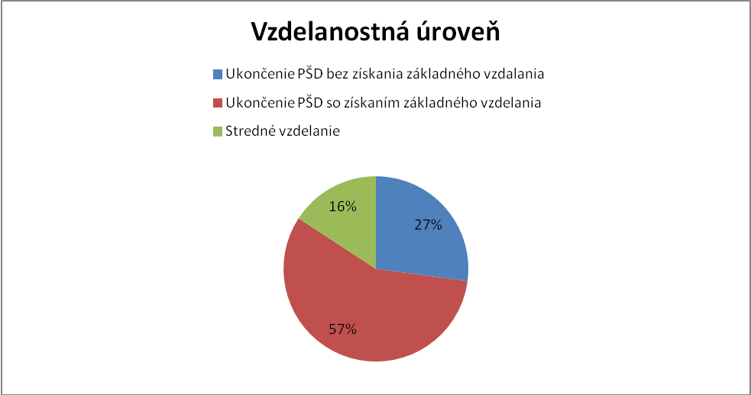Graf č. 20, Vzdelanostná úroveň dospelého obyvateľstva
Vzdelanostná úroveň detí:
- základné vzdelanie
základná škola | 57
špeciálna základná škola | 47
Spolu | 104
b) stredné vzdelanie
a) nižšie stredné odborné vzdelanie | dvojročný (výučný list) | 0
b) stredné odborné vzdelanie | troj-,štvorročné (výučný list) | 5
c) úplné stredné všeobecné | gymnázium (maturita) | 0
d) úplné stredné odborné vzdelanie | maturita | 1
e) vyššie odborné vzdelanie | nadstavbové štúdium | 0
Spolu |  | 6
- vysokoškolské vzdelanie
e) vysoká škola / univerzita |  | 1
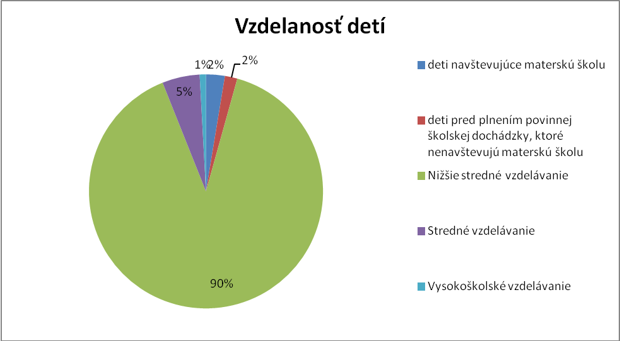
Graf č. 21, Vzdelanostná úroveň detí

Zamestnanosť obyvateľov:
dospelí |  | 206
z dospelých nezamestnaní: |  | 187
z dospelých poberá sociálne dávky (v hmotnej núdze): |  | 167
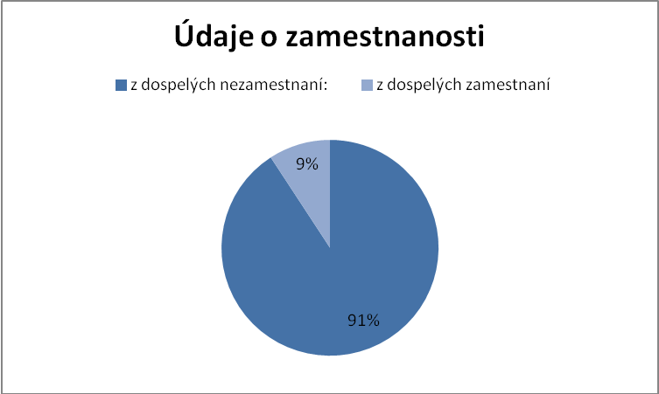

Graf č. 22, Údaje o zamestnanosti

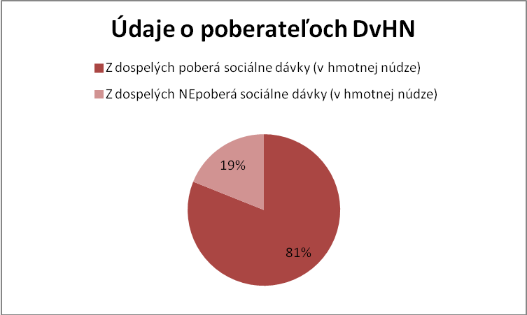

Graf č.23 A, Údaje o poberateľoch dávok v hmotnej núdzi

Údaje o nezamestnaných dospelých v závislosti od poberania sociálnych dávok

nezamestnaní dospelí, ktorí poberajú sociálne dávky | 167
nezamestnaní dospelí, ktorí NEpoberajú sociálne dávky | 20

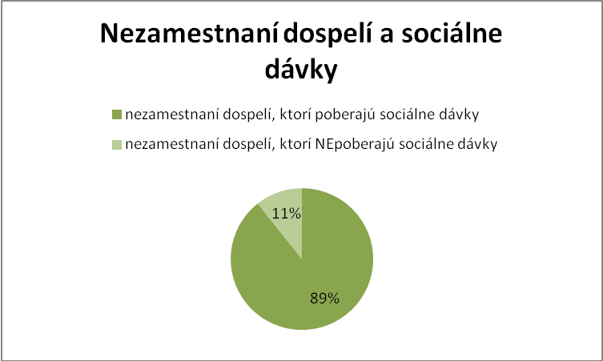
Graf č.23 B, Údaje o nezamestnaných poberateľov sociálnych dávok

Programová štruktúra komunitného centra

Pravidelná činnosť:
Poskytovanie sociálneho poradenstva a vykonávanie sociálnej prevencie
Prostredníctvom viacerých metód a foriem poskytovania sociálneho poradenstva a vykonávania sociálnej prevencie chceme ponúknuť cieľovej skupine aktívnu participáciu na riešení problému.
Aktivity budú primárne zamerané na dospelých obyvateľov, ktorí sú vedení v evidencií Úradu práce, sociálnych vecí a rodiny ako uchádzači o zamestnanie alebo sú v hmotnej alebo sociálnej núdzi. Špecifickú skupinu budú tvoriť deti vo veku do 16 rokov, ktorých zdravý vývin je ohrozený sociálne patologickým rodinným prostredím, deti s poruchami správania a deti, ktoré zanedbávajú povinnú školskú dochádzku.

Odborné poradenstvo v oblasti zamestnania
Odborné poradenské služby budú zamerané na riešenie problémov pri pracovnom uplatnení sa na trhu práce, vytváranie súladu medzi osobnostnými predpokladmi a požiadavkami uchádzača o zamestnanie na vykonávanie určitého zamestnania. Aktivity sa budú tiež zameriavať na ovplyvňovanie rozhodovania a správania sa uchádzača o zamestnanie, sociálnu a pracovnú adaptáciu uchádzača o zamestnanie.

Prípravka do základnej školy
Hlavným cieľom tejto aktivity bude uľahčiť vstup rómskym deťom v predškolskom veku 5 až 7 rokov, ( deťom, ktoré nenavštevujú žiadne predškolské zariadenie) do školského systému základných škôl. Aktivity budú zamerané na zvládnutie elementárnych zručností, ktoré musia deti pri vstupe do ZŠ ovládať. Aktivita bude realizovaná v dopoludňajších hodinách, a do procesu budú aktívne zapojené aj matky detí.

Tréningy , kurzy a školenia
Cieľom tréningov bude naučiť dospelých účastníkov komunikačným zručnostiam a technikám, dôležitým na efektívne presadzovanie vlastných záujmov a potrieb. V rámci tréningov sa budú môcť naučiť ako pripraviť, či prezentovať vlastný životopis, ako komunikovať s administratívnymi pracovníkmi, ako komunikovať s pedagógmi detí a pod.

Očakávaný výsledok projektu:
Dlhodobá nezamestnanosť a nevyhovujúce životné podmienky kombinované s nízkou úrovňou vzdelania, závislosťou na sociálnych dávkach a vysokou pôrodnosťou spôsobujú, že jedinou záchranou pre cieľovú skupinu ostáva spoločnosť, ktorá ich však často odmieta. Drogová závislosť a úžerníctvo sa stali vážnymi problémami v meste. Dlžoby spôsobili rozdelenie komunít na rozličné kasty a nepomerné rozdelenie moci založené na finančnej závislosti.
Komunitné centrum prispeje k celkovému rozvoju rómskej komunity na území mesta. Zriadením komunitného centra pre sociálne znevýhodnené skupiny obyvateľstva a efektívnym poskytovaním služieb komunitného centra budú doplnené chýbajúce služby v meste pre túto cieľovú skupinu projektu. Hlavným cieľom činnosti komunitného centra bude aktívne zapájanie sa cieľovej skupiny do prípravy a využívania príležitostí vedúcich k zlepšovaniu kvality života a k odstraňovaniu disproporcii. Konkrétne ciele komunitnej práce musia rešpektovať záujmy a potreby komunity i spoločnosti, predovšetkým v oblasti štruktúry vzdelávania, prípravy na zamestnanie a zdravotnej osvety.
Aktívne zapojenie rómskej komunity do procesu jeho budovania a činnosti prinesie pre rómsku komunitu nielen zlepšenie ekonomickej situácie, ale napomôže búraniu bariér medzi minoritnými a majoritnými skupinami obyvateľstva mesta Dunajská Streda.

Monitorovanie a hodnotenie komunitného plánu
Plánovanie sociálnych služieb je priebežný proces. Komunitný plán sociálnych služieb je prvý výstup, ktorý je potrebné priebežne aktualizovať v súvislosti s meniacou sa situáciu v sociálnej oblasti. Menšie a malé mestá, akým je aj Dunajská Streda, nemôžu mať kapacitu na poskytovanie širokej škály sociálnych služieb pre rôzne cieľové skupiny. Je preto vhodné hľadať možnosti regionálnej spolupráce s ďalšími samosprávami, otvoriť sa a vytvoriť podmienky, aby mohli začať pôsobiť v meste aj poskytovatelia z iných miest, respektíve plánovať kapacitu poskytovaných služieb aj s ohľadom na potrebu okolitých samospráv.

Plnenie zámerov, cieľov a opatrení, ktoré vyplývajú z Komunitného plánu sociálnych služieb mesta Dunajská Streda, bude hodnotené na zasadnutí mestského zastupiteľstva raz ročne.
Na rokovanie mestského zastupiteľstva bude predložená správa o plnení úloh komunitného plánu, o aktuálnej situácii a aktualizácii úloh v oblasti sociálnych služieb na ďalšie obdobie.

Na otázku o vzdelanostnej úrovne neodpovedali 3 respondenti.

